**Министерство науки и высшего образования Российской Федерации**

федеральное государственное автономное образовательное учреждение

высшего образования

«Санкт-Петербургский политехнический университет Петра Великого»

(ФГАОУ ВО «СПбПУ»)

**Институт среднего профессионального образования**

УТВЕРЖДАЮ

Зам. директора по УПР

С.Ю. Назаров________

«____»________20___г.

**ОТЧЕТ**

**по учебной практике УП.02.01**

По профессиональному модулю ПМ.02 «Осуществление интеграции программных модулей»

(код и наименование)

Специальность09.02.07 «Информационные системы и программирование»

(код и наименование специальности)

Студент(ка) 4 курса 42919/4 группы

Гирченко Мария Андреевна

(Фамилия, имя, отчество)

Место прохождения практики: ФГАОУ ВО «СПбПУ» Институт среднего профессионального образования, пр. Энгельса д. 23

(наименование и адрес организации)

Период прохождения практики

с «9» декабря 2024 г. по «21» декабря 2024 г.

Руководитель практики Прокофьев А.А.

(подпись) (расшифровка подписи)

Итоговая оценка по практике______________________________________

Санкт-Петербург

2024

**ЗАДАНИЕ**

**на учебную практику** **УП.02.01**

по профессиональному модулю ПМ.02 «Осуществление интеграции программных модулей»

(код и наименование)

Специальность09.02.07 Информационные системы и программирование

(код и наименование специальности)

Студент(ка) 4 курса 42919/4 группы

Гирченко Мария Андреевна

(Фамилия, имя, отчество)

Место прохождения практики: ФГАОУ ВО «СПбПУ» Институт среднего профессионального образования, Энгельса 23

(наименование и адрес организации)

Период прохождения практики

с «9» декабря 2024 г. по «21» декабря 2024 г.

**Виды работ, обязательные для выполнения**

1. Участие в выработке требований к программному обеспечению
2. Стадии проектирования программного обеспечения
3. Разработка модулей программного обеспечения
4. Тестирование программных модулей и их интеграции
5. Разработка программной документации. Стандарты кодирования

**Индивидуальное задание: ВАРИАНТ 7**

Задание выдал «9» декабря 2024 г. _______________ Прокофьев А.А.

(подпись)  (Ф.И.О.)

Задание получил «9» декабря 2024 г. ____________ Гирченко.А.(подпись)  (Ф.И.О.)

СОГЛАСОВАНО

Председатель ПЦК

________/_______________

«_____» _________ 202__ г.

**Министерство науки и высшего образования Российской Федерации**

федеральное государственное автономное образовательное учреждение

высшего образования

«Санкт-Петербургский политехнический университет Петра Великого»

(ФГАОУ ВО «СПбПУ»)

**Институт среднего профессионального образования**

**ДНЕВНИК**

**прохождения учебной практики УП 02.01**

По профессиональному модулю ПМ.02 «Осуществление интеграции программных модулей»

(код и наименование)

Специальность09.02.07 Информационные системы и программирование

(код и наименование специальности)

Студент(ка) 4 курса 42919/4 группы

Гирченко Мария Андреевна

(Фамилия, имя, отчество)

Место прохождения практики ФГАОУ ВО «СПбПУ» Институт среднего профессионального образования, пр. Энгельса д. 23

(наименование и адрес организации)

Период прохождения практики

с «9» декабря 2024 г. по «21» декабря 2024 г.

Руководитель практики Прокофьев А.А.

(подпись) (расшифровка подписи)

Итоговая оценка по практике

Санкт-Петербург

2024

**Содержание дневника**

|  |  |  |
| --- | --- | --- |
| Дата | Виды выполненных работ и заданий по программе практики | Подпись руководителя практики |
| **1** | **2** | **3** |
| 09.12.24 | Анализ предметной области. |  |
| 09.12.24 | Выявление требований к программе. |  |
| 10.12.24 | Разработка технического задания. |  |
| 10.12.24 | UML. Проектирование диаграммы вариантов использования. |  |
| 11.12.24 | UML. Проектирование диаграммы последовательности. |  |
| 11.12.24 | UML. Проектирование диаграммы активности. |  |
| 12.12.24 | Моделирование структуры ПО. |  |
| 12.12.24 | Проектирование инфологической и даталогической модели данных. |  |
| 13.12.24 | Проектирование интерфейса пользователя. Создание Wireframe эскизов. |  |
| 13.12.24 | Разработка дизайна программы в соответствии с руководством по стилю. |  |
| 14.12.24 | Разработка базы данных. |  |
| 14.12.24 | Разработка словаря данных. |  |
| 16.12.24 | Создание приложения. Форма авторизации. |  |
| 16.12.24 | Создание приложения. Форма заказов. |  |
| 17.12.24 | Создание приложения. Основные формы приложения. |  |
| 17.12.24 | Разработка библиотеки классов. |  |
| 18.12.24 | Подготовка отчетов и выгрузка документов для печати. |  |
| 18.12.24 | Отладка программных модулей. |  |
| 19.12.24 | Модульное тестирование. |  |
| 19.12.24 | Создание тестовых случаев. |  |
| 20.12.24 | Интеграционное тестирование. |  |
| 20.12.24 | Разработка самодокументирующегося кода. |  |
| 21.12.24 | Инспекция кода на соответствие стандартам кодирования. |  |
| 21.12.24 | Подготовка отчета и размещение результатов в репозитории контроля версий. |  |

**Содержание дневника**

|  |  |  |
| --- | --- | --- |
| Дата | Виды выполненных работ и заданий по программе практики | Подпись руководителя практики |
| **1** | **2** | **3** |
| 09.12.24 | Участие в выработке требований к программному обеспечению. |  |
| 11.12.24 | Стадии проектирования программного обеспечения. |  |
| 13.12.24 | Разработка модулей программного обеспечения. |  |
| 19.12.24 | Тестирование программных модулей и их интеграции. |  |
| 20.12.24 | Разработка программной документации. Стандарты кодирования. |  |

СОДЕРЖАНИЕ

ВВЕДЕНИЕ 9

Задание №1 «Разработка технического задания» 10

Задание №2 «Разработка алгоритмов и диаграмм» 16

Задание №3 «Разработка макетов» 23

Задание №4 «Разработка программы» 40

Задание №5 «Тестирование» 49

Задание №6 «GitHub.Оценка проекта» 63

ЗАКЛЮЧЕНИЕ 75

СПИСОК ИСПОЛЬЗУЕМЫХ ИСТОЧНИКОВ 76

ПРИЛОЖЕНИЕ А 77

ВВЕДЕНИЕ

Учебная практика проводилась в ФГАОУ ВО СПбПУ, Институт среднего профессионального образования, в период с 09.12.2024 по 21.12.2024. Этот этап обучения является важным звеном в подготовке квалифицированных специалистов, поскольку он позволяет применить теоретические знания на практике и получить опыт работы в реальных условиях.

Учебная практика представляет собой форму учебно-вспомогательной деятельности, направленной на развитие практических навыков и компетенций, необходимых для успешной профессиональной деятельности. В процессе практики студенты осваивают современные технологии и инструменты, что способствует их профессиональному развитию и адаптации к требованиям рынка труда.

Целью практики было закрепление практических умений и приобретение дополнительных навыков в области разработки программных модулей для компьютерных систем. Для достижения этой цели были выполнены задачи, такие как разработка спецификаций отдельных компонентов, проектирование пользовательского интерфейса, создание программных модулей, их модульное тестирование и документирование программных продуктов.

Во время практики студенты решали реальные задачи, что позволило им развить навыки, необходимые для работы в сфере информационных технологий. Результаты практики подтверждают уровень подготовки студентов и их готовность к профессиональной деятельности.

Задание №1 «Разработка технического задания»

**Цель работы:** развитие навыков разработки технического задания (ТЗ) и понимания процесса взаимодействия между заказчиком и исполнителем.

Поделиться на пары: каждый из вас будет и исполнителем, и заказчиком. Заказчику необходимо разработать задание для исполнителя согласно его варианту, которое будет состоять из описания предметной области со всеми пожеланиями к готовому программному продукту, включая внешний вид (желаемый цвет фона, шрифт и т.д.). После составления предметной области необходимо поменяться готовым заданием друг с другом и приступить к обсуждению, по результатам которого исполнитель, так же каждый из вас, должен будет составить подробное техническое задание со всеми функциями, описанные заказчиком. Во время обсуждения предметная область может дорабатываться. Учтите при составлении предметной области и технического задания следующие требования:

* Минимум 3 роли (например, администратор, сотрудник и клиент);
* Возможность реализовать не менее 5 таблиц в БД;
* Программный продукт должен включать основные функции, такие как: удаление/добавление/изменение всех ключевых таблиц, их корректное отображение, вывод ошибок и предупреждений, авторизация, масштабирование, составление и выгрузка отчетов, админ панель.

Варианты:

* 1. Торговля
  2. Турагентство
  3. Библиотека
  4. Поликлиника
  5. ГАИ
  6. Цветочный магазин
  7. Типография
  8. Авиакомпания
  9. Аптека
  10. Склад
  11. Фабрика
  12. Банк
  13. Прокат автомобилей
  14. Салон красоты
  15. Школа
  16. Почта
  17. Фитнес-клуб
  18. Спортивный клуб (Футбольный клуб/Баскетбольный)
  19. Автосалон
  20. Музей
  21. Ресторан
  22. Поставка товаров
  23. Страховая компания
  24. Компьютерная мастерская
  25. Компьютерный клуб
  26. Ломбард
  27. Гостиница
  28. Химчистка
  29. Театр
  30. Агентство недвижимости

Выполнение задания

Вариант «Цветочный магазин»

### **Описание предметной области**

Основной целью данного модуля является автоматизация процесса учета и обработки заказов в цветочном магазине. Модуль позволяет сотрудникам магазина прозрачно и эффективно управлять заказами и их статусами.

Разработка программного модуля для учета заказов магазина цветов — это процесс создания программного продукта, который позволяет сотрудникам магазина эффективно отслеживать, учитывать и управлять заказами клиентов на цветочную продукцию.

Задача разработки такого программного модуля состоит в создании удобного и эффективного инструмента для учета, отслеживания и управления заказами, что помогает оптимизировать производственные процессы и повысить удовлетворенность клиентов.

Программный модуль позволяет цветочному магазину повысить точность учета заказов и сократить время обработки.

**Основные функции и возможности модуля включают:**

1. **Прием заказа**:

Клиент оформляет новый заказ, указывая сорт и количество цветов в букете.

1. **Регистрация заказа**:

Оператор принимает заказ, присваивает уникальный идентификатор, вносит данные в систему.

1. **Исполнение заказа**:

Выполнение этапов работы: сбор букета, его доставка.

1. **Отчётность и информирование**:

Изменение статуса заказа.

**Техническое задание**

# 1. Общие сведения

**1.1.** Наименование проекта: Разработка программного модуля для учета заказов цветочного магазина.

**1.2.** Заказчик: Цветочный магазин «FLO».

**1.3.** Исполнитель: Студия разработки «MariaGirch».

# 2. Функциональные требования

**2.1.** Возможность добавления заказов в базу данных с указанием следующих параметров:

* Номер заказа;
* Дата оформления;
* Сумма заказа
* Тип продукции (сорт цветов);
* ФИО клиента;
* Адрес доставки;
* Контактный номер телефона;
* ФИО продавца;
* Статус заказа;
* Дата исполнения заказа.

**2.2.** Возможность добавления содержания заказа в базу данных с указанием следующих параметров:

* Товар;
* Кол-во;
* Сумма.

**2.3.** Анализ работы цветочного магазина:

* Количество выполненных заказов;
* Расчет статистики по самым продаваемым цветам.

# 3. Нефункциональные требования

# 3.1. Кроссплатформенность:

* Поддержка работы на ОС Windows.

# 3.2. Безопасность:

* Авторизация по логину и паролю;
* Пароли должны храниться в зашифрованном виде;
* Ограничение доступа к функциям приложения в зависимости от роли пользователя (администратор, сотрудник, клиент).

# 3.3. Удобство использования:

* Интерфейс с подсказками:

использование простых элементов управления (кнопки, выпадающие списки, поля ввода)

минимизация числа действий для выполнения базовых операций;

* Уведомления о важной информации и ошибках.

# 3.4. Производительность:

* Минимальное время отклика на пользовательские запросы.

# 4. Требования к реализации

**4.1.** Язык программирования: C# **10.0 и выше** (совместимость с .NET 6 и выше).

**4.2.** Фреймворк: .NET 8.0 **Windows Forms**.

**4.3.** СУБД: MS SQL Server 2019 и выше.

# 5. Требования к документации

**5.1.** Техническое задание на разработку программного модуля.

**5.2.** Руководство системному программисту с описанием структуры базы данных и функционала приложения.

# 6. Руководство по стилю

**6.1.** Шрифт: Times New Roman, размер 14.

**6.2.** Цветовая схема: Нейтральные цвета (белый фон, черный текст), оттенки зеленого цвета (HEX #558a71; HEX #a1cfb9).

* **6.3.** Логотип: обязательное использование логотипа (Приложение А).

Задание №2 «Разработка алгоритмов и диаграмм»

**Цель работы**: разработка и реализация системы проектирования и моделирования, включающей создание алгоритмов в виде блок-схем и UML-диаграмм, а также проектирование базы данных, соответствующей требованиям третьей нормальной формы (3НФ) с обеспечением ссылочной целостности. Работа направлена на развитие навыков анализа предметной области, проектирования архитектуры системы, разработки алгоритмов и баз данных, а также на практическое применение методологий моделирования и проектирования.

По составленному техническому заданию необходимо разработать алгоритмы в виде блок-схем и UML-диаграммы:

* диаграммы вариантов использования;
* диаграммы последовательности;
* диаграммы активности.

Все диаграммы и блок-схемы должны подробно отображать разные процессы.

Также необходимо разработать ER-диаграмму для БД + словарь данных. Обязательно 3 нормальная форма с обеспечением ссылочной целостности. При разработке диаграммы обратите внимание на согласованную осмысленную схему именования, создайте необходимые первичные и внешние ключи, определите ограничения внешних ключей, отражающие характер предметной области.

Создайте все необходимые сущности, определите отношения, создайте ограничения на связи между сущностями (при наличии всех связей), приведите базу данных к 3НФ (при наличии всех сущностей и связей).

Создайте базу данных, используя предпочтительную платформу, на сервере баз данных. Создайте таблицы основных сущностей, атрибуты, отношения и необходимые ограничения.

Выполните названия таблиц и полей в едином стиле. Заполните таблицы данными.

Выполнение задания

### **Диаграммы вариантов использования**

Рисунок 1 – Диаграмма вариантов использования

### **Диаграммы последовательности**

**Сценарий:** Оформление заказа

Рисунок 2 – Диаграмма последовательности

### **Диаграммы активности**

**Сценарий**: Редактирование заказа

Рисунок 3 – Диаграмма активности

### **ER-диаграмма базы данных**

Рисунок 4 – ER-диаграмма базы данных

### **Словарь данных**

## 1. Таблица: Заказы (Orders)

|  |  |  |
| --- | --- | --- |
| Столбец | Тип данных | Описание |
| КодЗаказа | INT (PK) | Уникальный идентификатор заказа |
| ДатаОформления | DATETIME | Дата и время оформления заказа |
| СуммаЗаказа | DECIMAL(10, 2) | Общая стоимость заказа |
| КодПользователя | INT (FK) | Ссылка на покупателя (таблица Пользователи) |
| АдресДоставки | NVARCHAR(255) | Адрес доставки |
| Телефон | NVARCHAR(15) | Контактный телефон |
| КодПродавца | INT | Ссылка на сотрудника-продавца |
| СтатусЗаказа | NVARCHAR(50) | Статус заказа (например, «Ожидает», «Завершен») |
| ДатаВыполнения | DATETIME | Дата выполнения заказа |

## 2. Таблица: Товары (Products)

|  |  |  |
| --- | --- | --- |
| Столбец | Тип данных | Описание |
| КодЦветка | INT (PK) | Уникальный идентификатор товара |
| НазваниеЦветка | NVARCHAR(100) | Название цветка |
| Цена | DECIMAL(10, 2) | Цена за единицу товара |

## 3. Таблица: Детали заказа (OrderDetails)

|  |  |  |
| --- | --- | --- |
| Столбец | Тип данных | Описание |
| КодДетали | INT (PK) | Уникальный идентификатор детали заказа |
| КодЗаказа | INT (FK) | Ссылка на заказ (таблица Заказы) |
| КодЦветка | INT (FK) | Ссылка на товар (таблица Товары) |
| Количество | INT | Количество товара в заказе |
| Стоимость | DECIMAL(10, 2) | Общая стоимость товара в заказе |

## 4. Таблица: Пользователи (Users)

|  |  |  |
| --- | --- | --- |
| Столбец | Тип данных | Описание |
| КодПользователя | INT (PK) | Уникальный идентификатор пользователя |
| Фамилия | NVARCHAR(50) | Фамилия пользователя |
| Имя | NVARCHAR(50) | Имя пользователя |
| Отчество | NVARCHAR(50) | Отчество пользователя |
| Логин | NVARCHAR(50) | Уникальный логин |
| Пароль | NVARCHAR(255) | Хэшированный пароль |
| КодРоли | INT (FK) | Ссылка на роль пользователя (таблица Роли) |
| Телефон | NVARCHAR(15) | Контактный телефон |

## 5. Таблица: Роли (Roles)

|  |  |  |
| --- | --- | --- |
| Столбец | Тип данных | Описание |
| КодРоли | INT (PK) | Уникальный идентификатор роли |
| НазваниеРоли | NVARCHAR(50) | Название роли (например, «Администратор», «Клиент») |

### **Алгоритмы программы**

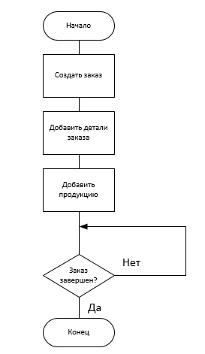

Рисунок 5 – Диаграмма метода создания заказа (основной функционал)

Задание №3 «Разработка макетов»

**Цель работы:** изучение и применение различных видов макетов (Wireframe, Mockup, Prototype) для проектирования интерфейса программного продукта, соответствующего требованиям заказчика. Работа направлена на развитие навыков визуализации и прототипирования пользовательских интерфейсов, а также на создание удобной и интуитивно понятной карты навигации приложения. Дополнительно целью является освоение анимации в прототипах для повышения интерактивности и удобства использования будущего продукта.

Изучить информацию о разных видах макетов. Ссылка на ресурс: <https://blog.sibirix.ru/mockup-wireframe-prototype-sketch/>

Необходимо разработать макеты интерфейса будущего программного продукта, опираясь на требования заказчика. Вы должны представить макеты Wireframe (черно-белые) и Mockup (цветные). Работу выполнять в графическом редакторе, например Figma. За скрины форм с Visual Studio максимум 3 балла.

Разработать карту навигации приложения.

Дополнительное задание: разработать прототипы (макеты с анимацией).

Выполнение задания

### **Wireframe-макеты**

Рисунок 6 – Wareframe-макет главного окна приложения

Рисунок 7 – Wareframe-макет окна авторизации

Рисунок 8 – Wareframe-макет главного окна регистрации

Рисунок 9 – Wareframe-макет окна просмотра каталога

Рисунок 10 – Wareframe-макет окна корзины

Рисунок 11 – Wareframe-макет окна оформления заказа

Рисунок 12 – Wareframe-макет окна просмотра списка заказов

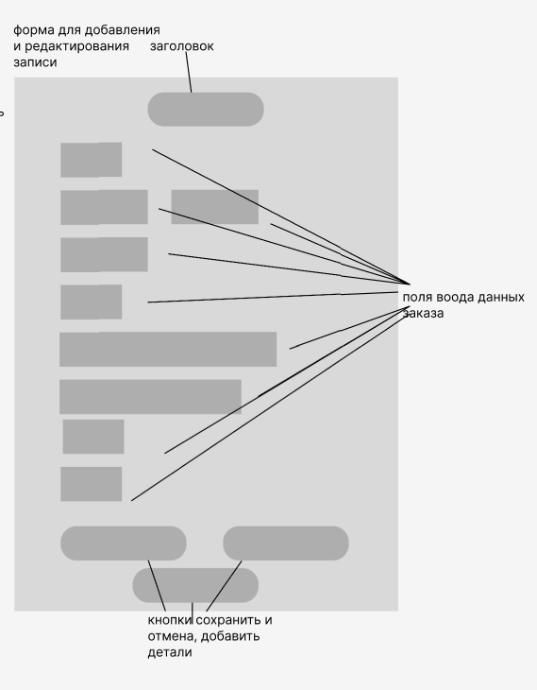

Рисунок 13 – Wareframe-макет окна добавления, редактирование заказов

Рисунок 14 – Wareframe-макет окна добавления и редактирования деталей заказов

Рисунок 15 – Wareframe-макет окна просмотра наличия товаров

Рисунок 16 – Wareframe-макет окна добавления и редактирования товаров.

Рисунок 17 – Wareframe-макет окна для управления списком пользователей

Рисунок 18 – Wareframe-макет окна для добавления и редактирования данных пользователей

### **Mockup-макеты**

Рисунок 19 – Mockup-макет главного окна приложения

Рисунок 20 – Mockup-макет окна авторизации

Рисунок 21 – Mockup-макет окна регистрации

Рисунок 22 – Mockup-макет окна просмотра каталога

Рисунок 23 – Mockup-макет корзины

Рисунок 24 – Mockup-макет окна оформления заказа

Рисунок 25 – Mockup-макет окна просмотра списка заказов

Рисунок 26 – Mockup-макет окна редактирования и добавления заказов

Рисунок 27 – Mockup-макет окна редактирования и добавления деталей заказов

Рисунок 28 – Mockup-макет окна просмотра товаров.

Рисунок 29 – Mockup-макет окна редактирования и добавления данных о товаре.

Рисунок 30 – Mockup-макет окна для просмотра списка пользователей.

Рисунок 31 – Mockup-макет окна редактирования и добавления данных о пользователях.

### **Карты навигации приложения**

Рисунок 32 – Карта навигации для клиента

Рисунок 33 – Карта навигации для сотрудника

Рисунок 34 – Карта навигации для администратора

Задание №4 «Разработка программы»

**Цель работы:** разработка программного продукта, соответствующего составленным алгоритмам, диаграммам, макетам и техническому заданию. Работа направлена на создание последовательного и удобного пользовательского интерфейса, обеспечение единообразия внешнего вида компонентов системы, а также реализацию обработки исключительных ситуаций для повышения стабильности и удобства использования приложения. Целью также является соблюдение стандартов кодирования, написание чистого и понятного кода, а также проведение отладки и тестирования программного обеспечения для обеспечения его корректной работы.

Необходимо разработать программный продукт, опираясь на составленные алгоритмы, диаграммы, макеты и техническое задание.

  Все компоненты системы должны иметь единый согласованный внешний вид, соответствующий макетам, а также следующим требованиям:

- последовательный пользовательский интерфейс, позволяющий перемещаться между существующими окнами в приложении (в том числе обратно, например, с помощью кнопки «Назад»);

- соответствующий заголовок на каждом окне приложения.

Выполнить исходный код модуля в соответствии гайдлайну: идентификаторы должны соответствовать соглашению об именовании, например (CodeConvention), стилю CamelCase (для C# и Java), snake_case (для Python) и <https://its.1c.ru/db/v8std#browse:13:-1:31> (для 1C).

Допустимо использование не более одной команды в строке.

Необходимо использовать комментарии для пояснения неочевидных фрагментов кода. Запрещено комментирование кода. Хороший код воспринимается как обычный текст. Не используйте комментарии для пояснения очевидных действий. Комментарии должны присутствовать только в местах, которые требуют дополнительного пояснения.

Реализовать программные обработки исключительных ситуаций в приложении. Уведомляйте пользователя о совершаемых им ошибках или о запрещенных в рамках задания действиях, запрашивайте подтверждение перед удалением, предупреждайте о неотвратимых операциях, информируйте об отсутствии результатов поиска и т.п. Окна сообщений соответствующих типов (например, ошибка, предупреждение, информация) должны отображаться с соответствующим заголовком и пиктограммой. Текст сообщения должен быть полезным и информативным, содержать полную информацию о совершенных ошибках пользователя и порядок действий для их исправления. Также можно использовать визуальные подсказки для пользователя при вводе данных.

Выполнить отладку модуля.

Выполнить отладку программного обеспечения с использованием инструментальных средств. Сохранить и представить результаты в скриншотах.

Выполнение задания

На основе Mockup-макетов были реализованы следующие окна приложения:

### **Главное окно, авторизация и регистрация**

Рисунок 35 – Главное окно приложения

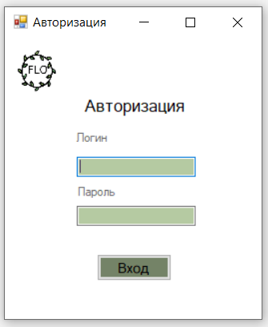

Рисунок 36 – Окно авторизации

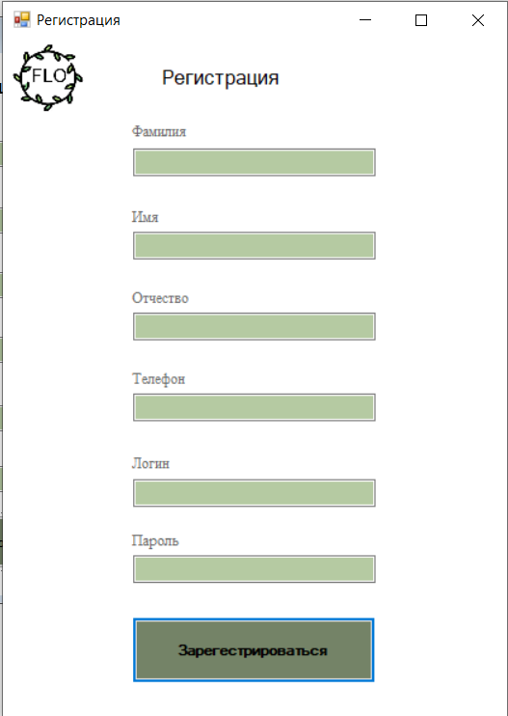

Рисунок 37 – Окно регистрации

### **Формы для клиента** (Рис. 38 - 40)

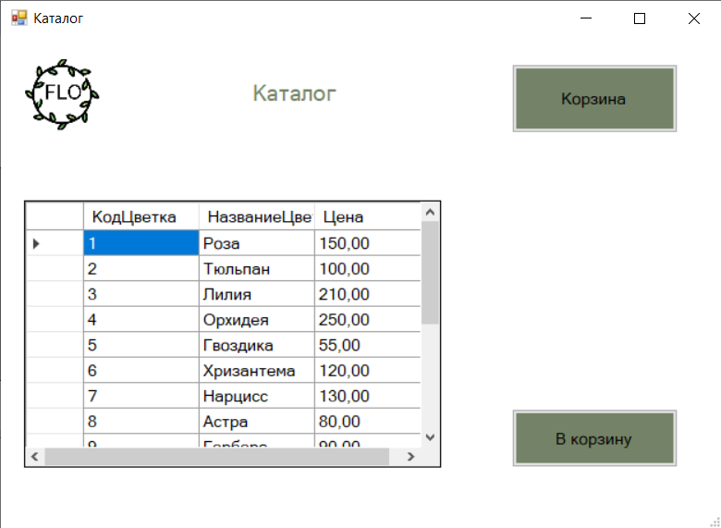

Рисунок 38 – Каталог

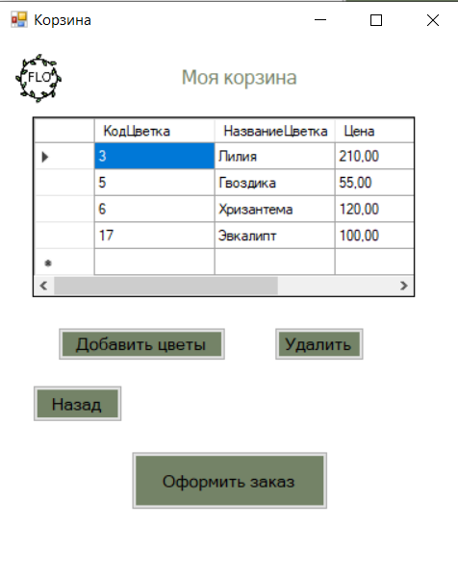

Рисунок 39 – Корзина

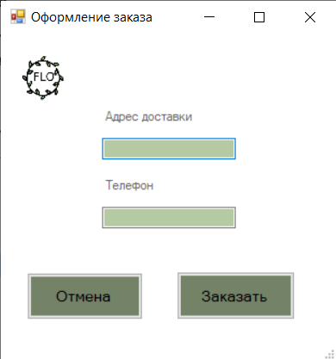

Рисунок 40 – Окно оформления заказа

### **Формы для сотрудника** (Рис. 41 - 46)

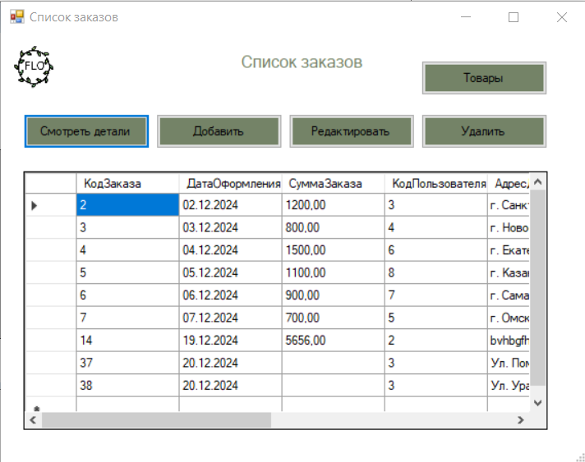

Рисунок 41 – Окно списка заказов

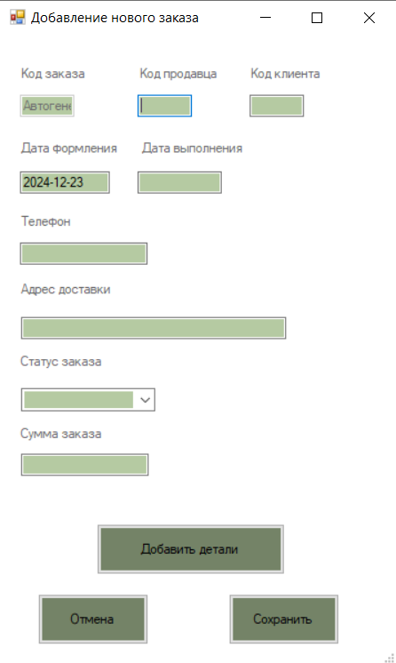

Рисунок 42 – Окно добавления нового заказа

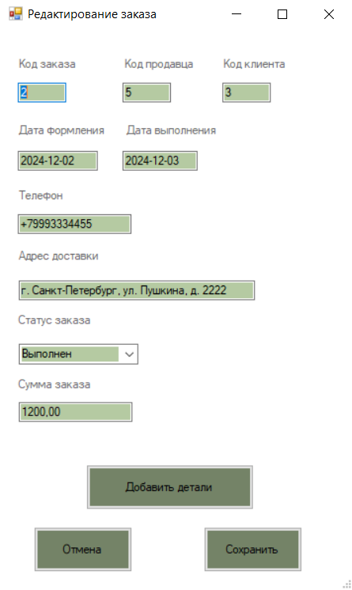

Рисунок 42 – Окно редактирования заказа

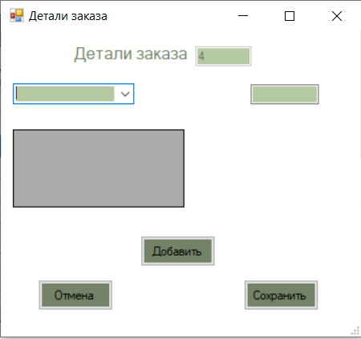

Рисунок 43 – Окно для просмотра деталей заказа

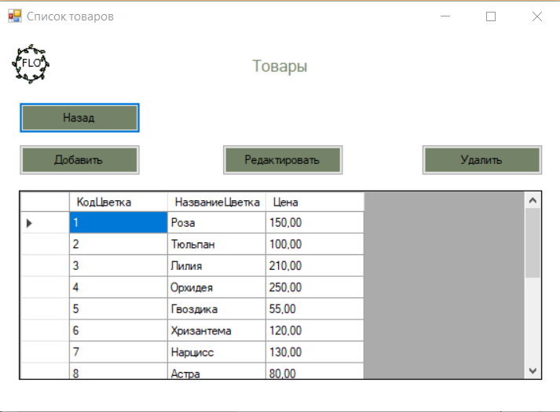

Рисунок 44 – Окно наличия товаров

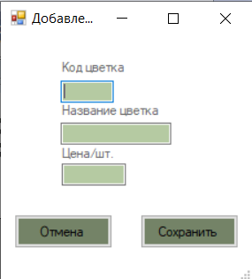

Рисунок 45 – Окно для добавления нового товара

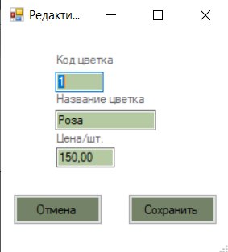

Рисунок 46 – Окно для редактирования товара

**Формы для администратора** (Рис. 47 - 49)

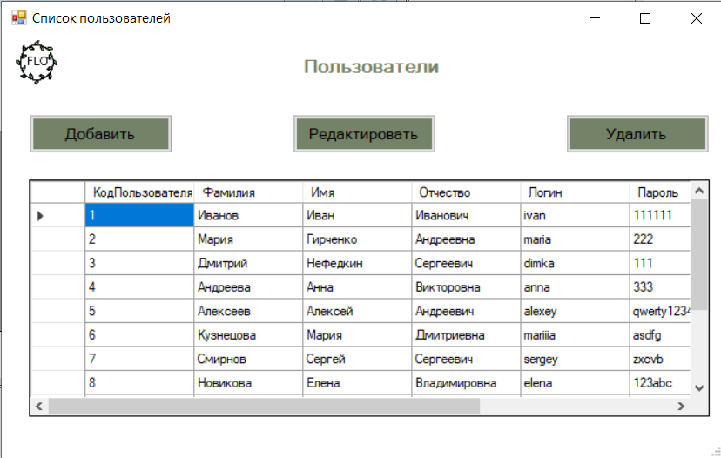Рисунок 47 – Окно списка пользователей

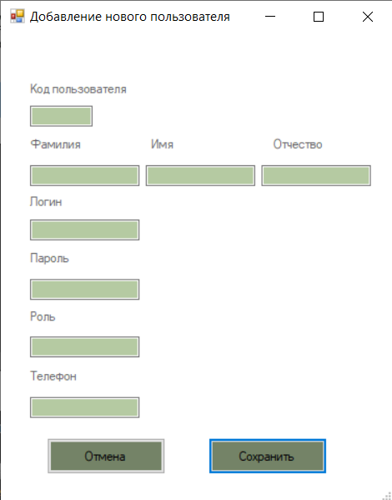

Рисунок 48 – Окно добавления нового пользователя

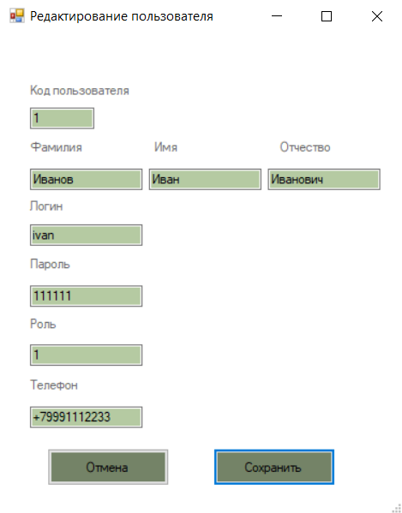

Рисунок 49 – Окно редактирования пользователя

Задание №5 «Тестирование»

**Цель работы:** разработка и документирование 5 Test-Case, которые проверяют наиболее важный процесс в системе. Эти тест-кейсы должны охватывать различные сценарии и ситуации, чтобы обеспечить полное тестирование функциональности. Выбранный процесс должен быть критически важным для функционирования системы, и тест-кейсы должны быть оформлены в соответствии с предоставленным шаблоном.

Подготовьте 5 Test-Case, проверяющие один наиболее важный на ваш взгляд процесс в системе. Важно, чтобы тестовые данные предусматривали различные ситуации. При оформлении используйте представленный ниже шаблон.

Аннотация теста:

|  |  |
| --- | --- |
| **Название проекта** |  |
| **Рабочая версия** |  |
| **Имя тестирующего** |  |
| **Дата(ы) теста** |  |

Расшифровка тестовых информационных полей:

|  |  |
| --- | --- |
| **Поле** | **Описание** |
| **Название проекта** | Название тестируемого проекта |
| **Рабочая версия** | Версия проекта/программного обеспечения (первый тест считается 1.0). |
| **Имя тестирующего** | Имя того, кто проводил тесты |
| **Дата(ы) теста** | Дата(ы) проведения тестов – это один или несколько дней. Если тесты проводились в более протяженный период времени, нужно отметить отдельную дату для каждого теста. |
| **Тестовый пример #** | Уникальный ID для каждого тестового примера. Следуйте некоторым конвенциям, чтобы указать типы тестов. Например,‘TC_UI_1′ означает‘user interface test case #1′ ( ТС_ПИ_1: тестовый случай пользовательского интерфейса#1) |
| **Приоритет тестирования**  *(Низкий/Средний/Высокий)* | Насколько важен каждый тест. Приоритет тестирования для бизнес-правил и функциональных тестовых случаев может быть средним или высоким, в то время как незначительные случаи пользовательского интерфейса могут иметь низкий приоритет. |
| **Заголовок/название теста** | Название тестового случая. Например, Подтвердите страницу авторизации с действительным именем пользователя и паролем. |
| **Краткое изложение теста** | Описание того, что должен достичь тест. |
| **Этапы теста** | Перечислите все этапы теста подробно. Запишите этапы теста в том порядке, в котором они должны быть реализованы. Предоставьте как можно больше подробностей и разъяснений. Пронумерованный список – хорошая идея. |
| **Тестовые данные** | Перечислите/опишите все тестовые данные, используемые для данного тестового случая. Так, фактические используемые входные данные можно отслеживать по результатам тестирования. Например, Имя пользователя и пароль для подтверждения входа. |
| **Ожидаемый результат** | Каким должен быть вывод системы после выполнения теста? Подробно опишите ожидаемый результат, включая все сообщения/ошибки, которые должны отображаться на экране. |
| **Фактический результат** | Каким должен быть фактический результат после выполнения теста? Опишите любое релевантное поведение системы после выполнения теста. |
| **Предварительное условие** | Любые предварительные условия, которые должны быть выполнены до выполнения теста. Перечислите все предварительные условия для выполнения этого тестового случая. |
| **Постусловие** | Каким должно быть состояние системы после выполнения теста? |
| **Статус**  *(Зачет/Незачет)* | Если фактический результат не соответствует ожидаемому результату, отметьте тест как неудачный. В ином случае обновление пройдено. |
| **Примечания/комментарии** | Используйте эту область для любых дополнительных заметок/комментариев/вопросов. Эта область предназначена для поддержки вышеуказанных полей (например, если есть некоторые особые условия, которые не могут быть описаны в любом из вышеуказанных полей, или если есть вопросы, связанные с ожидаемыми или фактическими результатами). |

Тестовый пример #1:

|  |  |
| --- | --- |
| **Тестовый пример #** |  |
| **Приоритет тестирования** |  |
| **Заголовок/название теста** |  |
| **Краткое изложение теста** |  |
| **Этапы теста** |  |
| **Тестовые данные** |  |
| **Ожидаемый результат** |  |
| **Фактический результат** |  |
| **Статус** |  |
| **Предварительное условие** |  |
| **Постусловие** |  |
| **Примечания/комментарии** |  |

Модульные тесты

В рамках проекта разработайте тесты, максимально полно покрывающие функционал метода. Ничего страшного, если ваш метод работает не совсем идеально и тесты могут быть не пройдены в связи с этим - в данном модуле это не так важно. Обратите внимание, что имена тестов должны отражать их суть, т.е. вместо TestMethod1() тест следует назвать, например, GetQuantityForProduct_NonExistentProductType() для тестирования случая передачи несуществующего типа продукции.

Реализуйте 10 unit-тестов. Важно, чтобы тестовые данные предусматривали различные ситуации.

Выполнение задания

### **Tests-case**

|  |  |
| --- | --- |
| **Название проекта** | FlowerShopFlo |
| **Рабочая версия** | 1.0 |
| **Имя тестирующего** | Гирченко Мария Андреевна |
| **Дата(ы) теста** | 20.12.2024 |

|  |  |
| --- | --- |
| **Тестовый пример #** | TC_UI_1 |
| **Приоритет тестирования** | Высокий |
| **Заголовок/название теста** | Регистрация нового пользователя с пустыми полями |
| **Краткое изложение теста** | Проверка поведения системы при попытке регистрации пользователя с незаполненными полями. |
| **Этапы теста** | 1. Открыть окно регистрации. 2. Оставить все поля пустыми. 3. Нажать кнопку "Зарегистрироваться". |
| **Тестовые данные** | * ФИО: "" * Логин: "" * Пароль: "" |
| **Ожидаемый результат** | Появление сообщения: "Пожалуйста, заполните все поля!" |
| **Фактический результат** | Сообщение: "Пожалуйста, заполните все поля!" |
| **Статус** | Зачет (Рисунок 50) |
| **Предварительное условие** | Открыто окно регистрации. |
| **Постусловие** | Данные в базе данных не изменились. |
| **Примечания/комментарии** | - |

Рисунок 50 – Успешный вывод ошибки

|  |  |
| --- | --- |
| **Тестовый пример #** | TC_UI_2 |
| **Приоритет тестирования** | Высокий |
| **Заголовок/название теста** | Добавление товара в корзину |
| **Краткое изложение теста** | Проверка успешного добавления товара из каталога в корзину. |
| **Этапы теста** | 1. Открыть окно каталога. 2. Выбрать любой товар. 3. Нажать кнопку "Добавить в корзину". |
| **Тестовые данные** | * Код товара: 1 * Название товара: "Роза" * Цена: 150 |
| **Ожидаемый результат** | Товар появляется в корзине. Отображается сообщение: "Товар успешно добавлен в корзину." |
| **Фактический результат** | Сообщение: "Товар успешно добавлен в корзину." |
| **Статус** | Зачет (Рисунок 51) |
| **Предварительное условие** | Открыто окно каталога. |
| **Постусловие** | Товар добавлен в список корзины. |
| **Примечания/комментарии** | - |

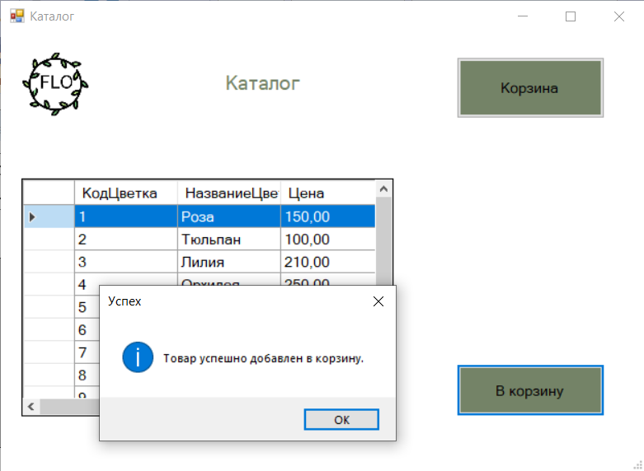

Рисунок 51 – Успешный вывод сообщения

|  |  |
| --- | --- |
| **Тестовый пример #** | TC_UI_3 |
| **Приоритет тестирования** | Средний |
| **Заголовок/название теста** | Удаление товара из корзины |
| **Краткое изложение теста** | Проверка удаления товара из корзины. |
| **Этапы теста** | 1. Открыть окно корзины. 2. Выбрать любой товар в корзине. 3. Нажать кнопку "Удалить". |
| **Тестовые данные** | * Код товара: 1 * Название товара: "Роза" * Цена: 150 |
| **Ожидаемый результат** | Товар удален из корзины. |
| **Фактический результат** | Товар удален. |
| **Статус** | Зачет (Рисунок 52 - 53) |
| **Предварительное условие** | В корзине есть товары. |
| **Постусловие** | Товар отсутствует в списке корзины. |
| **Примечания/комментарии** | - |

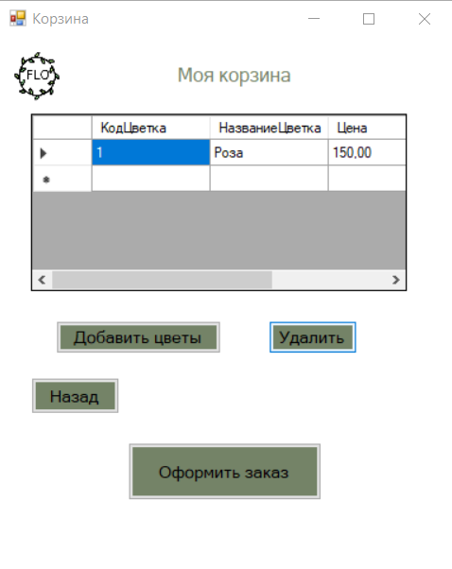

Рисунок 52 – Товар в корзине

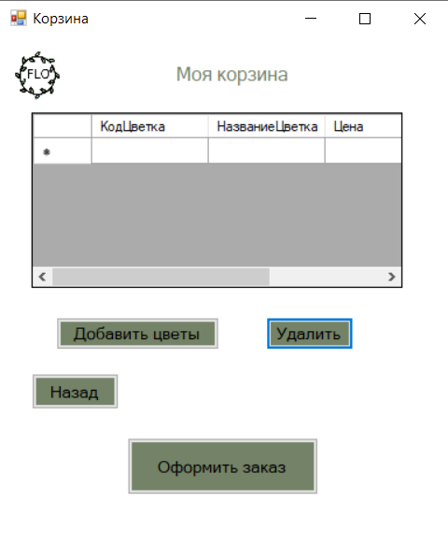

Рисунок 53 – Товар успешно удален

|  |  |
| --- | --- |
| **Тестовый пример #** | TC_UI_4 |
| **Приоритет тестирования** | Высокий |
| **Заголовок/название теста** | Оформление заказа |
| **Краткое изложение теста** | Проверка успешного оформления заказа. |
| **Этапы теста** | 1. Добавить товары в корзину. 2. Нажать кнопку "Оформить заказ". 3. Ввести данные. 4. Нажать кнопку «Заказать». |
| **Тестовые данные** | Адрес: "Улица, дом 5"  Телефон: "123456789" |
| **Ожидаемый результат** | Отображается сообщение об успешном оформлении заказа. |
| **Фактический результат** | Сообщение: "Заказ оформлен." |
| **Статус** | Зачет (Рисунок 54) |
| **Предварительное условие** | В корзине есть товары. |
| **Постусловие** | Данные заказа добавлены в БД. |
| **Примечания/комментарии** | - |

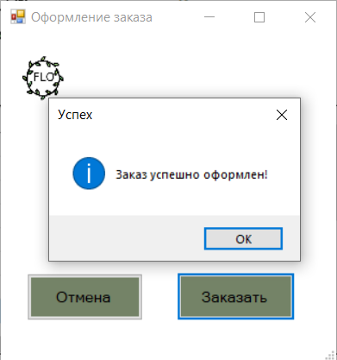

Рисунок 54 – Успешное оформление заказа

|  |  |
| --- | --- |
| **Тестовый пример #** | TC_UI_5 |
| **Приоритет тестирования** | Высокий |
| **Заголовок/название теста** | Оформление заказа с пустой корзиной |
| **Краткое изложение теста** | Проверка поведения системы при оформлении заказа с пустой корзиной. |
| **Этапы теста** | 1. Открыть окно корзины. 2. Нажать кнопку «Оформить заказ». |
| **Тестовые данные** | - |
| **Ожидаемый результат** | Появление сообщения: "Корзина пуста. Добавьте товары перед оформлением заказа." |
| **Фактический результат** | Появление сообщения: "Корзина пуста. Добавьте товары перед оформлением заказа." |
| **Статус** | Зачет (Рисунок 55) |
| **Предварительное условие** | Открыто окно корзины. |
| **Постусловие** | Данные в базе данных не изменились. |
| **Примечания/комментарии** | - |

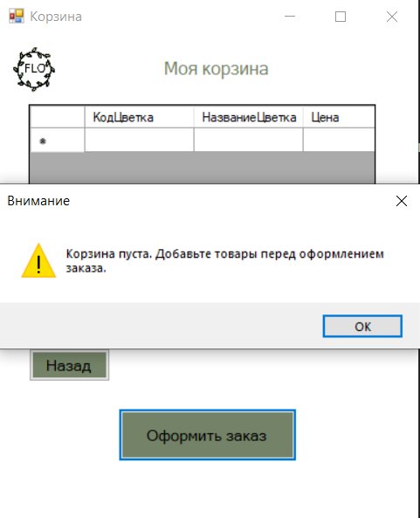

Рисунок 55 – Успешный вывод сообщения

### **Unit-tests**

Unit – тесты не были проведены.

Задание №6 «GitHub.Оценка проекта»

**Цель работы:** выполнение задания по выгрузке готового клиентского приложения, приложения-тестировщика (unit-test) и отчета в репозиторий GIT, а также проведение оценки проекта по заданным критериям. В рамках этой работы также необходимо предоставить заказчику оценку готовой программы, сравнив ожидания с реальностью. Это позволит продемонстрировать навыки работы с системой контроля версий GitHub, умение создавать и оформлять проекты, а также проводить анализ и оценку качества разработанного программного обеспечения

В репозиторий GIT выгрузите получившееся клиентское приложение,

приложение-тестировщик unit-test и отчет. В названии отчета укажите ваши номер группы и ФИО.

Провести оценку проекта по таблице (файл «Критерии профиль»). Заказчику также нужно дать свою оценку готовой программе, на сколько ожидания совпали с реальностью.

Выполнение задания

### **GitHub**

****Рисунок 37 – Заходим на аккаунт GitHub и создаем репозиторий

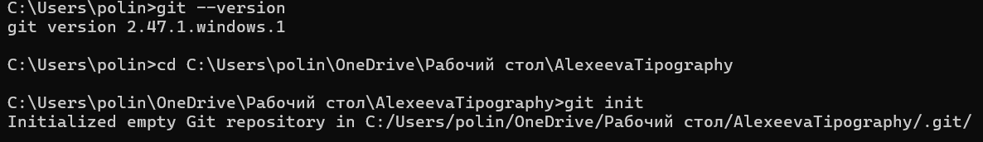

Рисунок 38 – Инициализируем Git в локальной папке

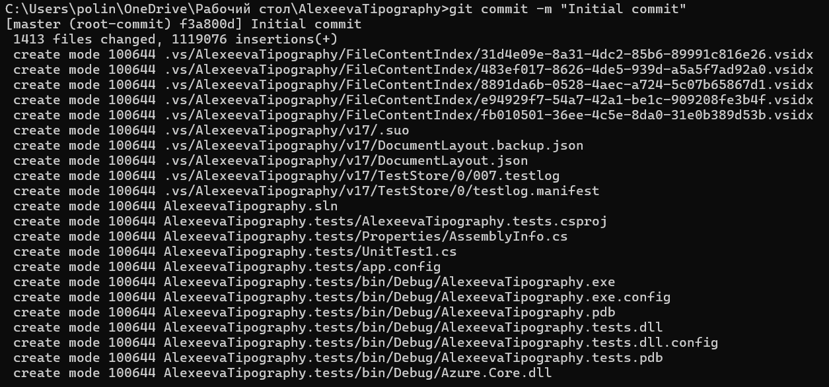

Рисунок 39 – Добавим все файлы из папки в индекс Git

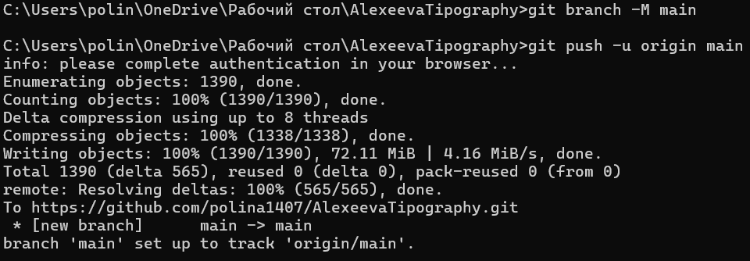

Рисунок 40 – Отправляем все в GitHub

### **Ссылка на проект**

**Оценка проекта по критериям**

**А1Д1: Анализ технического задания, составление краткой спецификации разрабатываемого модуля (входные и выходные данные), формирование алгоритмов в соответствии с техническим заданием**

* **Балл: 3**
  + Техническое задание проанализировано.
  + Составлена краткая спецификация, описаны входные и выходные данные.
  + Алгоритмы разработаны и соответствуют техническому заданию.

**А2Д1: Оформление алгоритмов представлено одним из трех способов и выполнено в соответствии со стандартами (ГОСТ 19.701-90 или ГОСТ 2.105 или ГОСТ 24.301)**

* **Балл: 3**
  + Алгоритмы оформлены в соответствии со стандартами.

**А3Д1: Реализация последовательности алгоритма по этапам (входные данные равны выходным данным), разработка алгоритма с использованием данных, определенных в техническом задании**

* **Балл: 3**
  + Рассмотрены все варианты работы алгоритма.
  + Реализована последовательность алгоритма по этапам.
  + Алгоритм использует все необходимые данные.

**Б1Д1: Программный модуль разрабатывается по имеющемуся алгоритму в среде разработки и полностью соответствует техническому заданию**

* **Балл: 3**
  + Программный модуль разработан по имеющемуся алгоритму.
  + Модуль практически соответствует техническому заданию с незначительными отклонениями

**Б2Д1: Выполнение исходного кода модуля в соответствии гайдлайну (название приложения, четкость, смысл именования форм и переменных очевидны)**

* **Балл: 4**
  + Исходный код модуля соответствует гайдлайну.
  + Название приложения, форм и переменных четко отражают их назначение.

**В1Д1: Использование отладки и программной обработки исключительных ситуаций, что позволяет исключить фатальные ошибки при работе приложения, а также приложение аварийно не завершает работу**

* **Балл: 2**
  + Выполнена отладка модуля и программная обработка исключительных ситуаций.
  + Фатальные ошибки не возникают, приложение аварийно не завершает работу.

**В2Д1: Выполнение отладки программного обеспечения с использованием инструментальных средств, с пояснением особенностей отладочных классов, сохранение и представление результатов в виде текстового документа**

* **Балл: 1,5**
  + Выполнена отладка программного обеспечения с использованием инструментальных средств.

**Г1Д1: Оформление результатов тестирования в виде протокола тестирования в соответствии со стандартами**

* **Балл: 3**
  + Результаты тестирования оформлены в виде протокола тестирования, соответствуют стандартам.

**Г2Д1: Определение наборов входных данных, выполнение функционального тестирования модуля по определенному сценарию, проведение тестирования для проверки функциональности программы (хотя бы 1 тест на 1 функцию), представление результатов тестирования**

* **Балл: 3**
  + Созданы тесты для проверки функциональности программы не в полном объеме.
  + Наборы входных данных определены верно.
  + Результаты тестирования представлены.

**Г3Д1: Использование инструментальных средств для тестирования функциональности программы**

* **Балл: 0**
  + Инструментальные средства при выполнении тестирования не использовались.

**Д1Д1: Проведение анализа поставленной задачи и проектирования базы данных (ERD модели) с применением case-средств, создание всех необходимых сущностей, определение отношений, создание ограничений на связи между сущностями (при наличии всех связей), приведение базы данных к 3НФ (при наличии всех сущностей и связей)**

* **Балл: 6**
  + Спроектирована и нормализована база данных в соответствии с поставленной задачей.
  + Уровень нормализации соответствует 3НФ.
  + Таблицы проиндексированы, структура индексов обоснована.

**Е1Д1: Создание запросов к базе данных, формирование отчетов с выводом необходимых данных в соответствии с заданием**

* **Балл: 3**
  + Созданы и корректно работают запросы к базе данных.
  + Отчеты не сформированы в соответствии с заданием.

**Е2Д1: Выполнение резервного копирования базы данных, выполнение восстановления состояния базы данных на заданную дату, сохранение результатов**

* **Балл: 1,5**
  + Выполнено резервное копирование базы данных.
  + Не выполнено восстановление состояния базы данных на заданную дату.

**Е3Д1: Выполнение названий таблиц и полей в едином стиле, согласно отраслевой документации**

* **Балл: 3**
  + Созданные объекты полностью соответствуют заданию, согласно отраслевой документации.

**Е4Д1: Заполнение базы данных с помощью предложенных средств**

* **Балл: 2**
  + Все таблицы заполнены, данные загружены верно и в правильном формате.

**Ж1Д1: Выбор принципа регистрации и системы паролей, создание групп пользователей**

* **Балл: 2**
  + Выбраны принципы регистрации и система паролей.
  + Созданы и обоснованы группы пользователей.

**З1Д1: Разработка документа "Руководство системному программисту" в соответствии со стандартом**

* **Балл: 0**
  + Не разработан документ "Руководство системному программисту" в соответствии со стандартом.

**З2Д1: Добавление нового пользователя в систему, добавление новой роли, добавление функционала согласно должностным инструкциям пользователя, в соответствии с потребностями заказчика**

* **Балл: 2,5**
  + Добавление нового пользователя в систему.

**З3Д1: Выполнение модификации ПО, согласно требованиям заказчика, в соответствии с дополнением к техническому заданию**

* **Балл: 4**
  + Дополнительный функционал добавлен полностью.

**З4Д1: Предложение вариантов модификации программного обеспечения, предложения представлены в формате текстового документа**

* **Балл: 0**
  + Не предложены варианты модификации программного обеспечения, представлены в формате текстового документа.

**И1Д1: Установка необходимых компонент, в рамках требований заказчика на модификацию программного обеспечения, в соответствии с техническим заданием**

* **Балл: 2**
  + Установка компонент выполнена в полном объеме.

**И2Д1: Настройка компонент программного обеспечения**

* **Балл: 2**
  + Выполнена настройка компонент программного обеспечения.

**К1Д1: Определение качественных характеристик кода: полнота обработки ошибочных данных, наличие тестов для проверки допустимых значений входных данных, наличие средств контроля корректности входных данных, наличие средств восстановления при сбоях оборудования, наличие комментариев в точках входа и выхода в программу, наличие проверки корректности передаваемых данных, наличие описаний основных функций**

* **Балл: 1**
  + Определены качественные характеристики программного кода.
  + Выявлены фрагменты некачественного кода.

**Итоговый балл: 54,5/80**

**Оценка заказчика проекта по техническому заданию (ТЗ)**

**1. Соответствие функциональным требованиям**

* **Оценка: 5/5**
  + Проект полностью реализует все функциональные требования, описанные в ТЗ.
  + Все основные функции, такие как регистрация новых пользователей, добавление новых ролей, создание заказа работает корректно.
  + Дополнительно реализованы сценарии, которые не были явно указаны в ТЗ, но являются логическим продолжением (например, история платежей, управление ролями пользователей).

**2. Удобство интерфейса**

* **Оценка: 5/5**
  + Интерфейс соответствует требованиям ТЗ: используются заданные цвета, логотип используется.
  + Пользовательский интерфейс интуитивно понятен и удобен для работы.
  + Все элементы управления (кнопки, поля ввода, меню) расположены логично, что упрощает взаимодействие с системой.

**3. Надежность и стабильность**

* **Оценка: 4/5**
  + Система не до конца устойчива к ошибкам: обработаны не все исключительные ситуации, предотвращены аварийные завершения работы.
  + Аутентификация и авторизация пользователей выполнены корректно, что обеспечивает безопасность данных.

**4. Производительность**

* **Оценка: 4/5**
  + Система работает быстро и эффективно, однако в некоторых сценариях (например, при загрузке большого объема данных) наблюдается незначительная задержка.
  + Для оптимизации производительности рекомендуется доработка алгоритмов обработки данных.

**5. Соответствие техническим требованиям**

* **Оценка: 5/5**
  + Используется язык программирования C# .NET 7.2.
  + Интерфейс разработан с использованием Windows Forms.
  + База данных реализована на Microsoft SQL Server 2019.
  + Система работает на Windows 10 и выше, что соответствует требованиям заказчика.

**6. Гибкость и масштабируемость**

* **Оценка: 4/5**
  + Система легко адаптируется к изменениям, что подтверждается реализацией дополнительных функций, не описанных в ТЗ.
  + Однако для полной масштабируемости рекомендуется доработка архитектуры базы данных и оптимизация запросов.

**7. Качество кода**

* **Оценка: 4/5**
  + Код хорошо структурирован, соответствует стандартам и не до конца гайдлайнам.
  + Использованы (не везде) комментарии и описания функций, что упрощает поддержку и развитие проекта.
  + Реализована не всех обработок ошибок и не всех исключений, но не критично.

**8. Тестирование и отладка**

* **Оценка: 3/5**
  + Проведено не комплексное тестирование.
  + Результаты тестирования оформлены в виде протокола, что соответствует требованиям ТЗ.

**9. Документация**

* **Оценка: 4/5**
  + Предоставлена полная документация в соответствии с ТЗ.
  + Документация соответствует стандартам и помогает в понимании работы системы.

**10. Соответствие срокам и бюджету**

* **Оценка: 5/5**
  + Проект выполнен в установленные сроки и в рамках бюджета.
  + Заказчик удовлетворен результатом и считает, что проект полностью оправдал ожидания.

**Итоговая оценка: 43/50**

Проект выполнен на хорошем уровне, полностью соответствует требованиям технического задания и ожиданиям заказчика.

ЗАКЛЮЧЕНИЕ

В ходе прохождения учебной практики по профессиональному модулю ПМ.02 «Осуществление интеграции программных модулей» были успешно выполнены все поставленные задачи, что позволило закрепить теоретические знания и приобрести практические навыки в разработке программных модулей, проектировании баз данных, тестировании и документировании программного обеспечения. Практика проводилась в ФГАОУ ВО «СПбПУ» Институт среднего профессионального образования с 9 по 21 декабря 2024 года.

В ходе практики были успешно освоены навыки проектирования, разработки и тестирования программных модулей, что подтверждается выполнением всех поставленных задач. Проект полностью соответствует требованиям технического задания и ожиданиям заказчика. Система демонстрирует высокую стабильность, удобство использования и соответствует современным стандартам разработки программного обеспечения.

Результаты практики подтверждают, что разработанная система готова к внедрению в эксплуатацию и может быть использована для автоматизации деятельности.

СПИСОК ИСПОЛЬЗУЕМЫХ ИСТОЧНИКОВ

1. Девятко Н.С. Учебное пособие по МДК 01.02 Прикладное программирование – СПб: ФГАОУ ВО СПбПУ Институт среднего профессионального образования, 2019, 95 с.
2. Павловская Т.А. C#. Программирование на языке высокого уровня: Учебник для вузов. ⎯ СПб.: Питер, 2014. ⎯ 432 с.: ил ⎯ (Серия «Учебник для вузов»).
3. Учебник. Сведения об отладке кода C# с помощью Visual Studio. ⎯ URL: <https://docs.microsoft.com/ru-ru/visualstudio/get-started/csharp/tutorial-debugger?view=vs-2022>.
4. Албахари, Дж. C# 9.0. Карманный справочник. – СПб.: Питер, 2021. – 256 с.
5. Фаронов В.В. SQL. Программирование баз данных для Microsoft SQL Server 2019. – СПб.: Питер, 2020. – 448 с.
6. ГОСТ 19.701-90. ЕСПД. Схемы алгоритмов, программ, данных и систем. Условные обозначения и правила выполнения.
7. ГОСТ 24.301-80. Информационная технология. Комплекс стандартов на автоматизированные системы. Общие положения.
8. Троелсен Э. C# 9.0 и платформа .NET 5.0. – М.: Вильямс, 2021. – 1408 с.
9. Оглышев А.А. Основы проектирования информационных систем. – М.: Интернет-Университет Информационных Технологий, 2018. – 320 с.

ПРИЛОЖЕНИЕ А

Рисунок 55 – Логотип

**АТТЕСТАЦИОННЫЙ ЛИСТ**

**ПО УЧЕБНОЙ ПРАКТИКЕ УП.02.01**

по профессиональному модулю

ПМ.02 «Осуществление интеграции программных модулей»

(код и наименование)

Специальность 09.02.07 «Информационные системы и программирование»

(код и наименование специальности)

Студент(ка) 4 курса 42919/4 группы

Гирченко Мария Андреевна

вари (фамилия, имя, отчество)

Место прохождения практики: ФГАОУ ВО «СПбПУ» Институт среднего профессионального образования, пр. Энгельса д. 23

(наименование и адрес организации)

Период прохождения практики

с «9» декабря 2024 г. по «21» декабря 2024 г.

**Виды и качество выполнения работ**

|  |  |  |
| --- | --- | --- |
| **Виды выполненных работ обучающимся**  **во время практики** | **Объем работ, час.** | **Качество выполнения работ (оценка по пятибальной системе)** |
| **Тема 1.** Участие в выработке требований к программному обеспечению | 9 |  |
| **Тема 2.** Стадии проектирования программного обеспечения | 21 |  |
| **Тема 3.** Разработка модулей программного обеспечения | 24 |  |
| **Тема 4.** Тестирование программных модулей и их интеграции | 9 |  |
| **Тема 5.** Разработка программной документации. Стандарты кодирования | 9 |  |

**Характеристика учебной/профессиональной деятельности обучающегося во время производственной практики (по профилю специальности):**

Общие и профессиональные компетенции, предусмотренные программой практики, освоены/не освоены.

(нужное подчеркнуть)

Итоговая оценка по практике ________________

Руководитель практики Прокофьев А.А. ____________________

(Ф.И.О.) (подпись)

Дата «21» декабря 2024